云桥mysql 数据库连接操作手册
时间 | 版本号 | 部门 | 编写人 | 校对人
2017-4-27 | V1 | 微信事业部 | 冯晓辉 | 王洪亮
目录
云桥mysql 数据库连接操作手册 1
一从配置文件【init.properties】查看mysql (账户 ，密码，端口) 1
1.1服务器为windows系统 配置文件路径: 1
1.2用文本编辑器打开 init.properties，如下 1
2.1服务器为linux系统 配置文件路径: 1
2.2用 cat 命令查看 init.properties 2
二 连接云桥中mysql服务(用步骤一的用户名，密码 端口) 3
1.1服务器为windows系统 输入命令后 ,摁回车键（Enter）: 3
1.2输入密码（本文档为 Wewechat）后，摁回车键（Enter） 4
2.1服务器为linux 系统 输入命令后 ,摁回车键（Enter）: 5
2.2输入密码（本文档为 Wewechat）后，摁回车键（Enter） 5
三 开放账户异地访问权限 6
1服务器为windows系统 6
2服务器为linux系统 9
三 安装连接工具 11
1 工具一 workbench（免费） 11
2 工具 二 Navicat 12
四 附录 13
关闭账户异地访问权限（以用户名：root, 密码：Wewechat 为例，删除IP地址为：192.168.1.0 的访问权限） 13
1服务器为windows系统 13
2服务器为linux系统 15
完毕 16

一从配置文件【init.properties】查看mysql (账户 ，密码，端口)

1.1服务器为windows系统 配置文件路径:
windows系统下云桥默认安装在D:\ebridge

D:\ebridge\tomcat\webapps\ROOT\WEB-INF\classes init.properties

1.2用文本编辑器打开 init.properties，如下
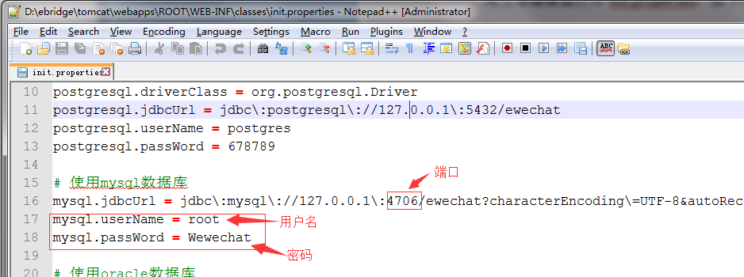

2.1服务器为linux系统 配置文件路径:
linux系统下云桥默认安装在/usr/ebridge下

/usr/ebridge/tomcat/webapps/ROOT/WEB-INF/classes/ init.properties

2.2用 cat 命令查看 init.properties

cat /usr/ebridge/tomcat/webapps/ROOT/WEB-INF/classes/init.properties

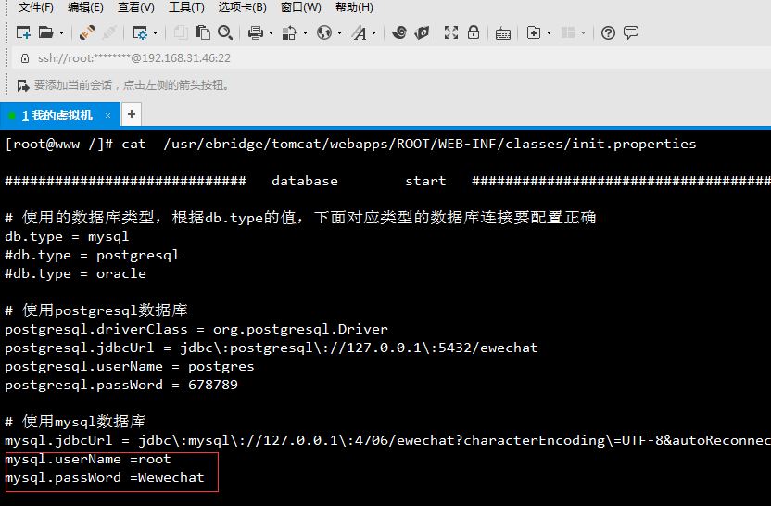

二 连接云桥中mysql服务(用步骤一的用户名，密码 端口)

1.1服务器为windows系统 输入命令后 ,摁回车键（Enter）:
D:\ebridge\mysql\bin\mysql.exe -P4706 -uroot -p

如下图
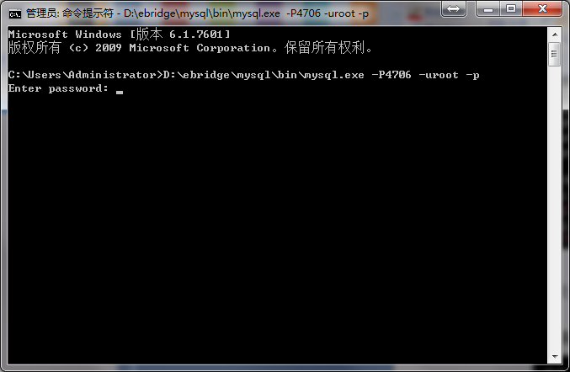

1.2输入密码（本文档为 Wewechat）后，摁回车键（Enter）

如下图
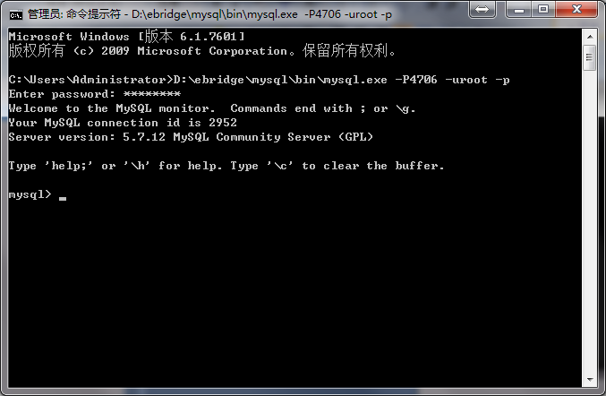

2.1服务器为linux 系统 输入命令后 ,摁回车键（Enter）:
/usr/ebridge/mysql/bin/mysql -P4706 -uroot -p

如下图
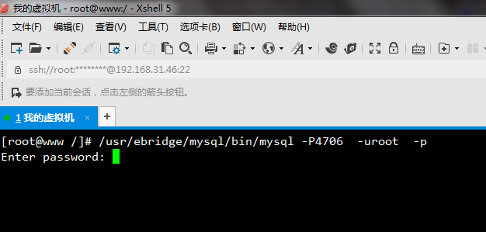

2.2输入密码（本文档为 Wewechat）后，摁回车键（Enter）

如下图
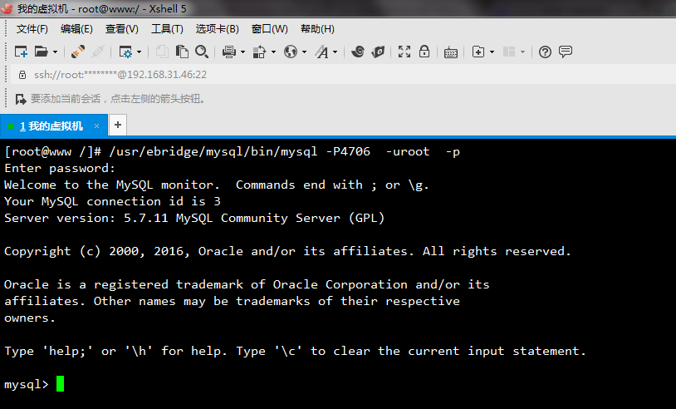

三 添加账户远程访问用户权限
（以用户名：root, 密码：Wewechat 为例，为IP地址为：192.168.1.0 赋予访问权限，如果IP为其他的请修改）

1服务器为windows系统

1)执行赋权mysql 语句：
grant all privileges on *.* to 'root'@'192.168.1.0' identified by 'Wewechat';

如下图
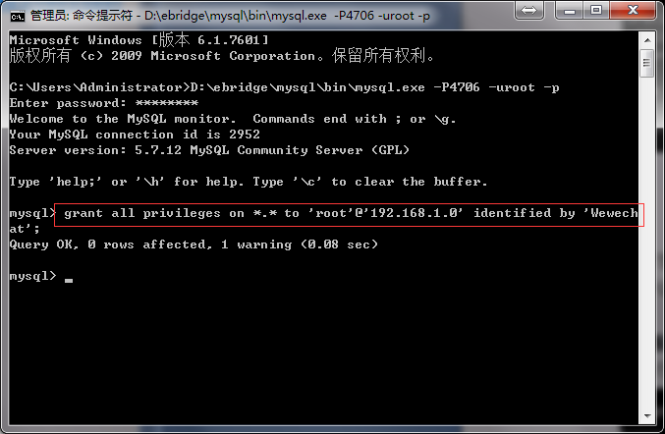

2)执行刷新生效 mysql语句
flush privileges;

如下图

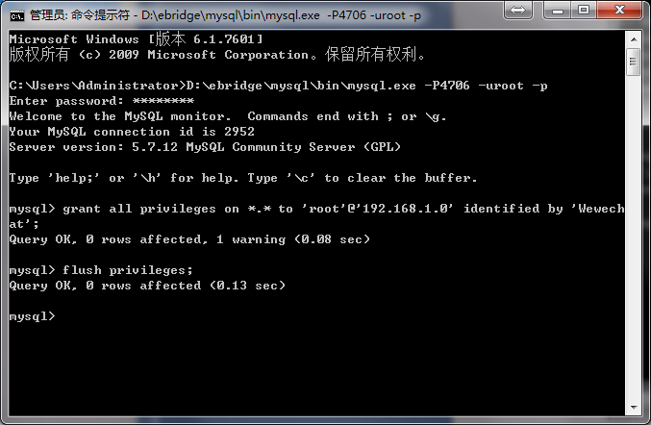

3)执行完毕退出mysql 语句
exit;

如下图：
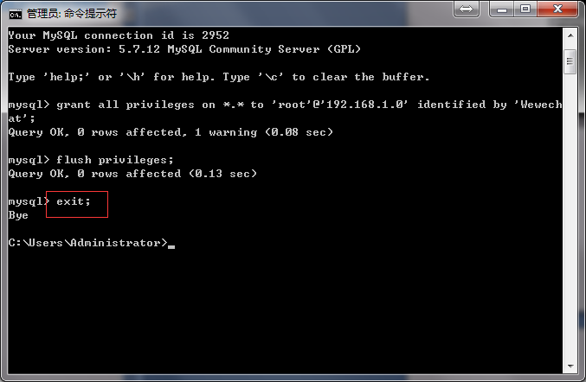

2服务器为linux系统

1)执行赋权mysql 语句：

grant all privileges on *.* to 'root'@'192.168.1.0' identified by 'Wewechat';

如下图
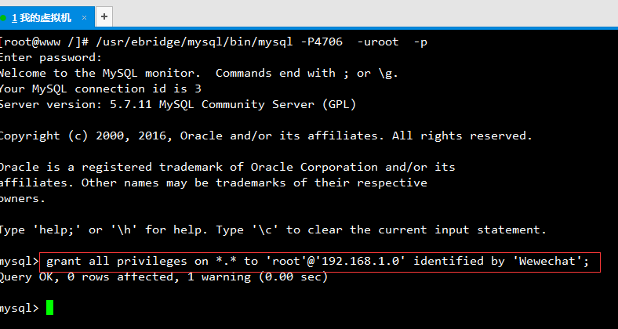

2)执行刷新生效 mysql语句
flush privileges;

如下图
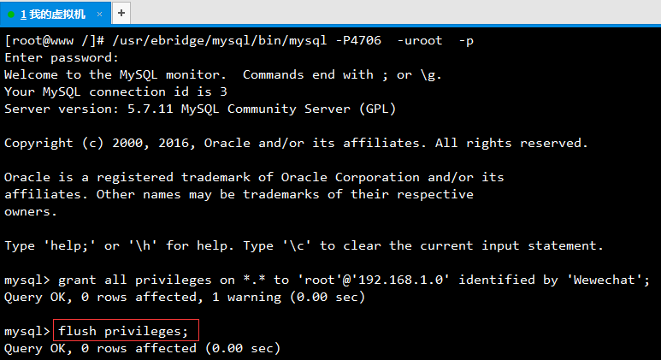

3)执行完毕退出mysql 语句
exit;

如下图：
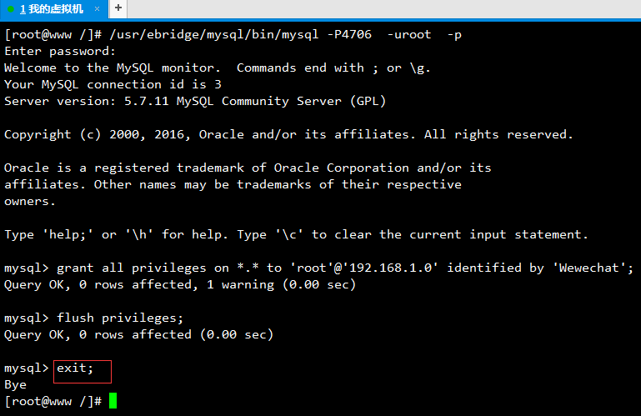

四 安装连接工具

1 工具一 workbench（免费）

下载地址 https://dev.mysql.com/downloads/workbench/ 根据操作系统下载相应版本
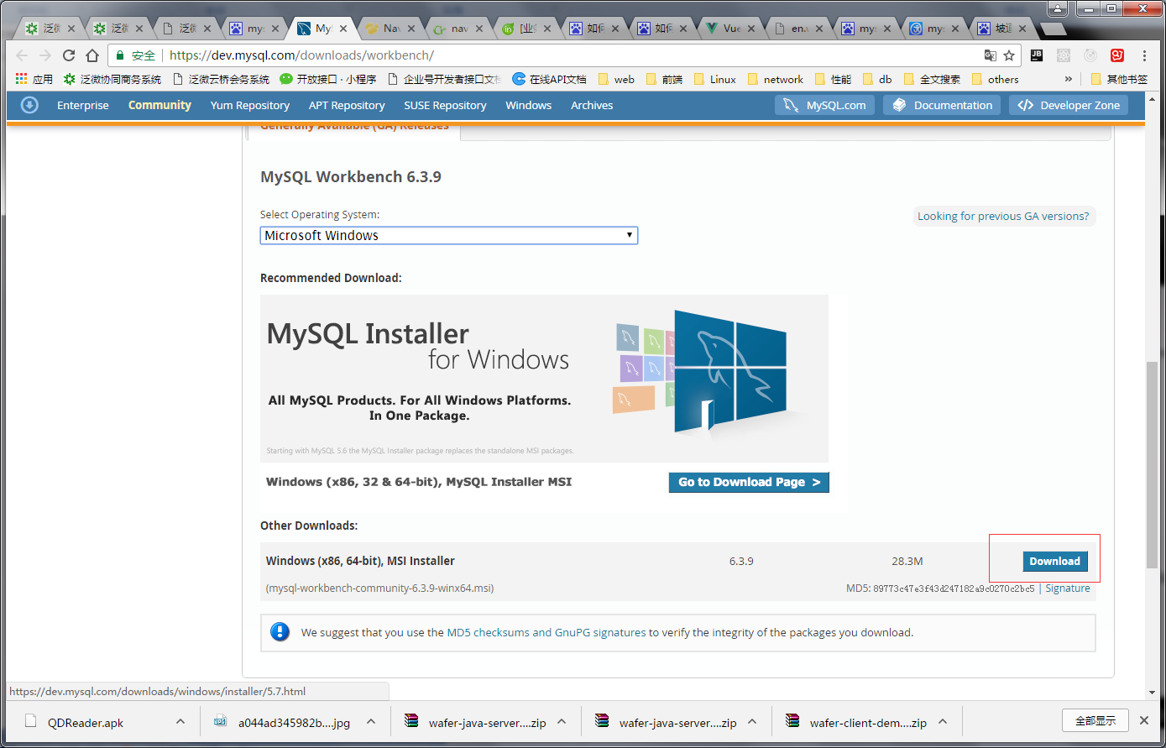

2 工具 二 Navicat
（试用）下载地址：https://www.navicat.com.cn/download下载下图红框中版本

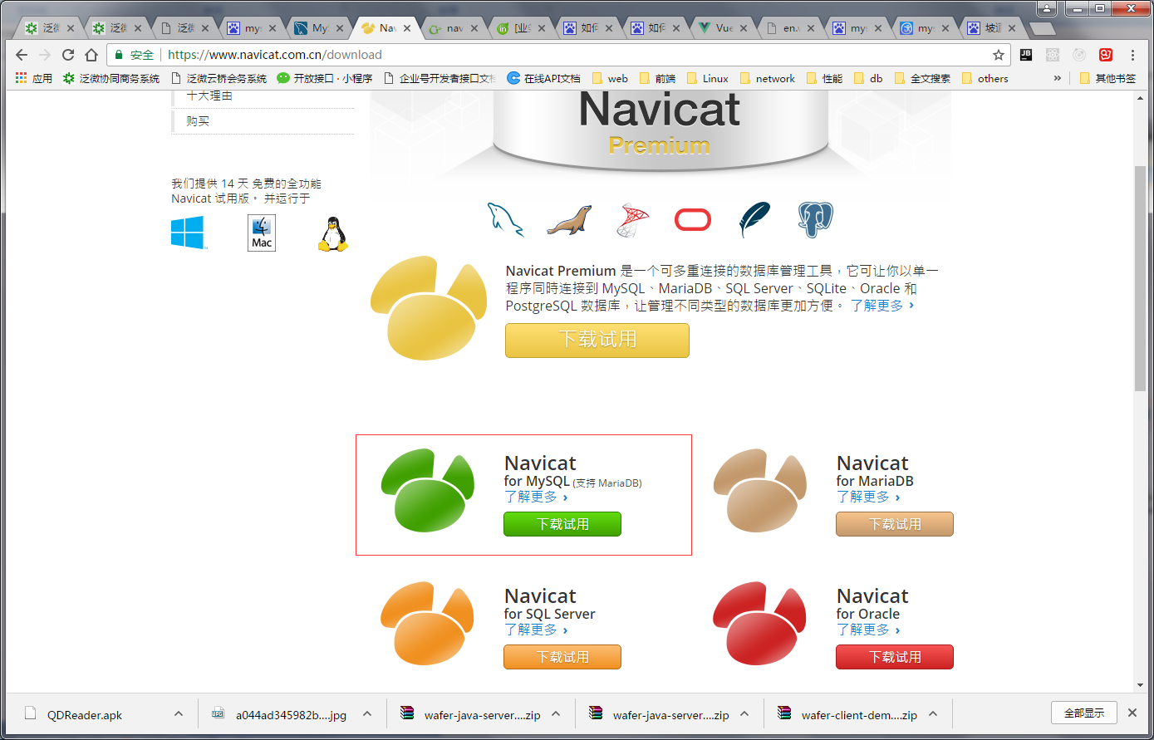

五 附录

关闭账户异地访问权限（以用户名：root, 密码：Wewechat 为例，删除IP地址为：192.168.1.0 的访问权限）

1服务器为windows系统

1) 如步骤二 先连接mysql，执行删除权限mysql 语句：
delete from mysql.user where user='root' and host='192.168.1.0';

如下图
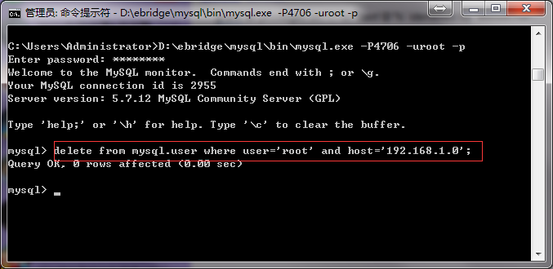

2)执行刷新生效 mysql语句
flush privileges;

如下图
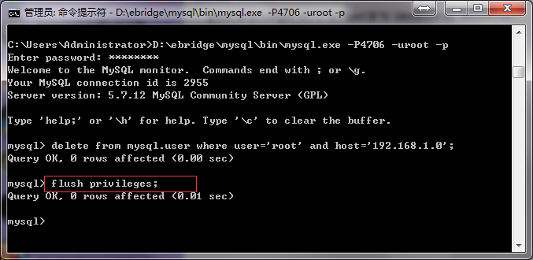

3) 执行完毕退出mysql 语句
exit;

如下图
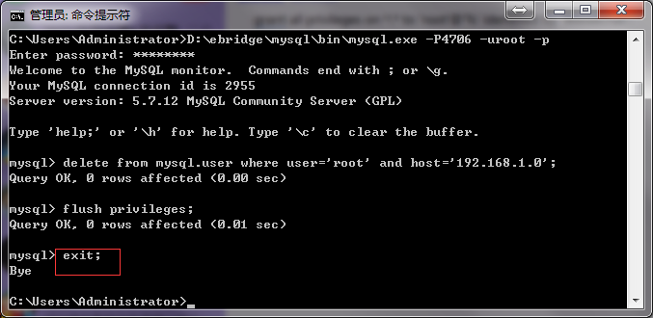

2服务器为linux系统

1)执行删除权限mysql 语句：
delete from mysql.user where user='root' and host='192.168.1.0';

如下图
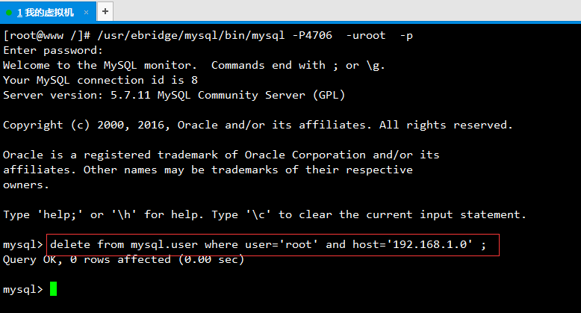

2)执行刷新生效 mysql语句
flush privileges;

如下图
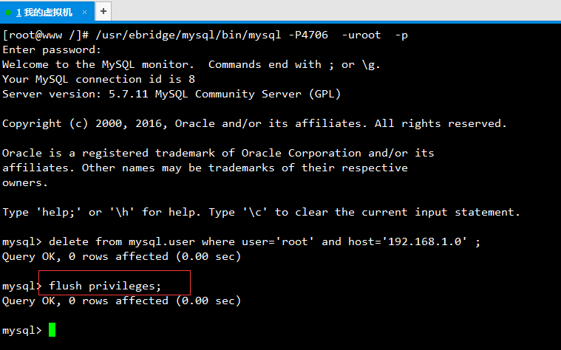

3) 执行完毕退出mysql 语句
exit;

如下图：
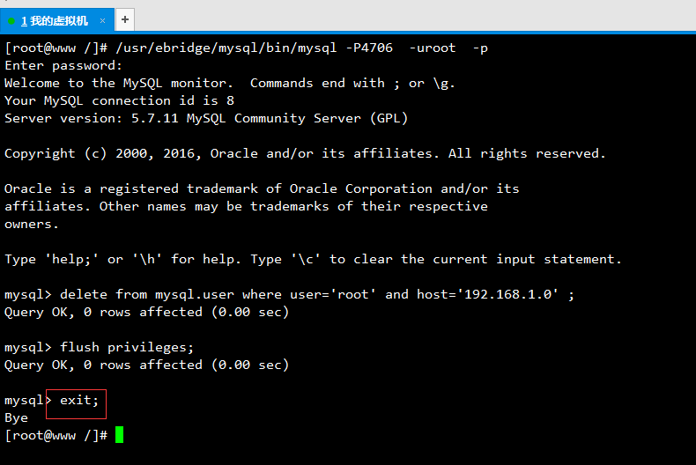

完毕

